BESZÁMOLÓ A LENGYELORSZÁGI GYAKORLATRÓL
IDŐPONT: 2015. 05. 26. – 2015. 06.02.
Kruchioné Hunya Adrien

Első nap
Téma: A lengyel iskola lovas képzése
A gyakorlat ideje alatt a helyi iskola kollégiumában kaptam szállást, így a megérkezést követő napot annak megismerésével töltöttem. A Lesna Podlaskában lévő mezőgazdasági iskola üzemeltetője a Földművelésügyi és Vidékfejlesztési Minisztérium 2007 óta. Az intézmény igazgatója és helyettese elmondta, hogy többféle szintű képzést biztosítanak a diákoknak. Van 4 éves gimnáziumi, 3 éves szakképző oktatás, de technikusi osztályok is vannak. A fő profilok közé tartozik a lótenyésztés, a kertészet, mezőgazdasági gépész és a falusi turizmus. A kertészek munkáját én is megcsodáltam az iskola udvarán, amit ők gondoznak.

Az iskolának nagyon jó műszaki bázisa van, az igényeket kielégítő oktatási és szociális létesítményekkel. Engem is körbevetettek az épületben, ahol a multimédiás eszközökkel felszerelt termek mellett megnéztem a mikrobiológiai és kémiai laboratóriumot is, amelyekben anatómiai-állategészségügyi vizsgálatokat is végeznek. Az iskolának mintegy 60 hektár földje van, gyümölcsöse, üvegháza, mezőgazdasági gépei, amelyek a magas színvonalú oktatást segítik.

Második nap
Téma: A lengyel ménes működése
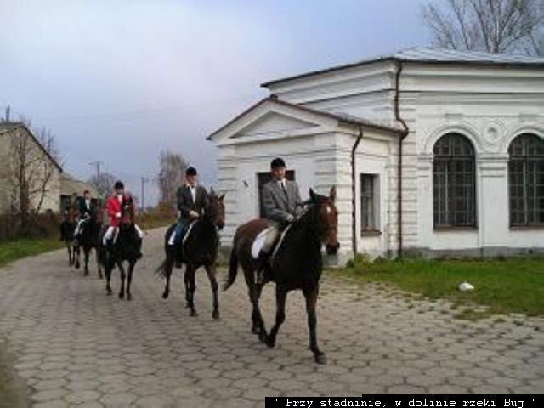
Mentorom vezetésével a Janow Podlaski-ban lévő lengyel állami ménest látogattuk meg.
Az 1817-ben alapított lovas farm a legrégebbi és talán a legszebb egész Lengyelországban. A nevével ellentétben nem közvetlenül Janow faluban, hanem a tőle 2 km-re fekvő Wygodaban található. Valódi lovas paradicsom, ami elsősorban az itt tenyésztett arab telivérekről és félvérekről híres világszerte. Minden évben sor kerül a lovak ünnepélyes elárverezésére, ez a farm életében a legnagyobb esemény.
A lovak tizenegy történelmi épületben találhatók, a legrégibb épült 1841-ből származik az úgynevezett "Front". Néhányat én is körbejártam, megnéztem a bokszokat, a gyönyörű lovakat a, kifutókat és a fedett lovardát, miközben Bernardyna tájékoztatott az itt folyó munkáról. Az épületek közelében legelők és kaszálók terülnek el Bug-folyó mentén. Több mint 500 lóval dolgoznak nap, mint nap.
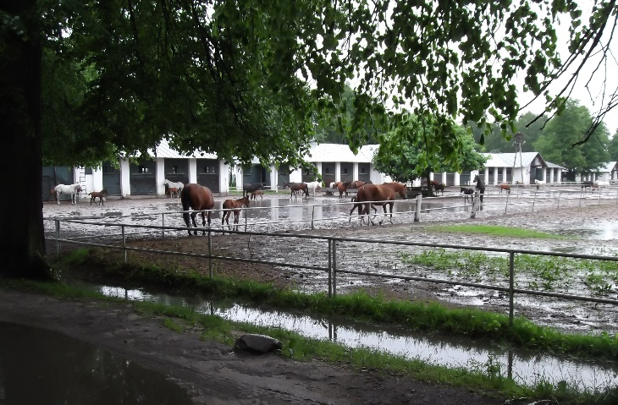
Nemcsak a közeli iskolákból, hanem az egész országból fogadnak tanulókat, akiket megtanítanak a lótenyésztés fortélyaira: lovak gondozása, kozmetikai kezelése, mezőgazdasági termelés, lovaglás. Ezt a helyet azért is volt jó látni, mert iskolánkból is már sok diák töltött itt gyakorlatot a csereprogramok keretében. Tapasztalt oktatók, együttműködve különböző partnerekkel a biztosíték arra, hogy az elméleti oktatás mellett, a gyakorlatot is jól elsajátítják a tanulók.
A kancák 1,5 éves korban a sportistállóba kerülnek, ahol kipróbálás képpen galoppversenyre készítik fel őket a trénerek. Felszerszámozott csikókat ilyenkor a jártató gépbe vezetik és ….. Felszerelésüket tekintve könnyű galopp-nyereg, vékony szíjazású kantár és egyedi érzékenység alapján „blinkers” kerül rájuk.
Tenyésztés: angol és arab telivéreket tenyésztenek. Külön-külön, tiszta vérben, majd ezekből tenyésztik ki az arab-angol lovakat.
Versenyre csak a legjobbak mehetnek. Ilyenkor a stopper óra a mérce, mert a leggyorsabb és a legjobb maradhat csak bent. Ezekből tenyésztésre is kiválasztanak néhányat.
Az állatorvos fontos szerepet tölt be a ménes életében. Minden reggel ott van és részt vesz a napi munkában is. Például patkolás, oltás.
Felügyeli a lovak eladását, vásárlását és szaporítását.
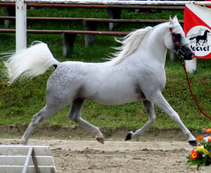

Harmadik nap
Szarvasmarha telep: Kötött tartásban tartják a marhákat, ahol holstein-fríz tejelő fajtákat néztünk meg. Kétszer fejik egy nap. Egy-egy fejessel 30-35 liter tejet adnak. Napi ápolási munkák: itatás, etetés, almozás, tisztítás, csülök ápolás, Fontos a nyaló só kihelyezése. Megfelelő időközönként állategészségügyi ellátás szükséges.
Évente egyszer elletik őket a zavartalan és folyamatos tejellátás érdekében.
Tejkezelése: A gépi fejést követően a kifejt tej mennyisége zárt csőrendszeren és többszöri tisztítás után kerül a tartályokba állandó 4 Celsius fokon tárolják elszállításig. A szállítás naponta egyszer történik.
Takarmányozás: A takarmányuk nagy részét az erjesztett szálas takarmány adta. A megfelelő tejelés biztosításához kiegészítő abrakot kaptak. Vitaminpremixet kapnak a jobb tejtermelés érdekében. Ezt a takarmányozási módot monodiétás takarmányozásnak nevezzük. Ballaszt anyagként darált herét is kaptak. Ad libitum széna.

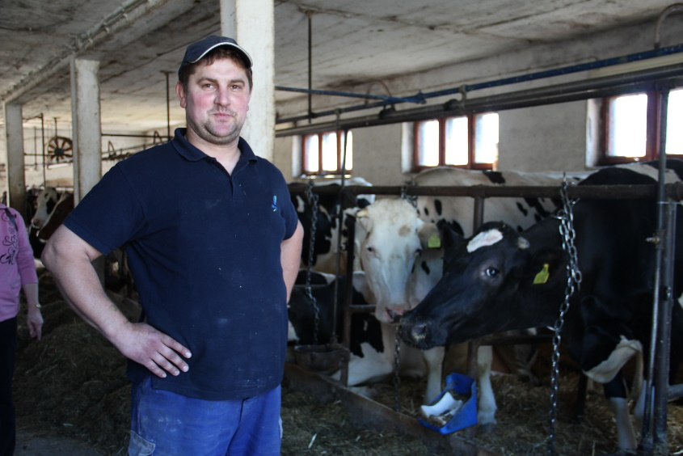

Negyedik nap
Ménes adminisztrációja: Minden lovat egyedileg törzskönyveznek, vagy a nyereg alá vagy a nyakába rakják a törzskönyvi számot. A ménesnek egyedi billoga van, főleg azokon a lovakon van, melyek államilag is jegyzettek. Több mint 550 lovat tartanak nyílván. A méneskönyvben minden ló és csikó is benne van, származásuk szerint csoportosítják őket. Ez segít abban, hogy a későbbiekben is nyomon tudják követni az állományt, megőrizzék a kedvező vérvonalakat, így a legjobb tenyészállományt tudják előállítani.
A méneskönyvben az eladást is vezetniük kell. Kivezetik őket, valószínű másik méneskönyvbe vezetik át.
Versenyre való kiválasztás: a gyorsaság, izomzata, testfelépítése – ezen tulajdonságokat mind figyelni kell. Érdekes, hogy azt is figyelik, hogy a vér mennyire képes oxigénnel ellátni az izomzatot.
Azokat, melyeket nem tudnak versenyre vinni, terápiás célra vagy hobbi lónak kiválaszthatják.

Ötödik nap
Takarmányozás: A takarmányokat két nagy csoportja osztjuk: szálas és abrak takarmányok. A szálas takarmányokat tovább oszthatjuk friss, szárított, erjesztett takarmányokra. Abrak takarmányok szemes takarmányok, energiát szolgáltatnak a létfenntartáshoz és a termeléshez.
Lovak: zabot, réti szénát esznek, illetve legeltetésről is beszélhetünk. Versenyre felkészítéskor a jobb kondíció elérése érdekében étrendkiegészítőket, vitaminokat kapnak. Verseny előtt már nem ehetnek, mert megnő a bélcsavarodás kockázata.
Marhák: A takarmányuk nagy részét az erjesztett szálas takarmány adta. A megfelelő tejelés biztosításához kiegészítő abrakot kaptak. Vitaminpremixet kapnak a jobb tejtermelés érdekében. Ezt a takarmányozási módot monodiétás takarmányozásnak nevezzük. Ballaszt anyagként darált herét is kaptak. Ad libitum széna. Melléktermékeket is esznek, hogy telítse és a kellemes íze miatt.

Hatodik nap

Összefoglaló: Örülök, hogy megtekinthettem és tanulmányoztam a Janow i Ménes és a Lesna Podlaska együttműködését a szakképzési gyakorlatok megvalósításában. Amit láttam, továbbadom a kollégáimnak is és szeretném, ha ez a több éves csereprogram továbbra is folytatódna.

Készítette: Kruchioné Hunya Adrienne

Gyomaendrőd, 2015. 07. 03

